XU1981 Scheda creata il 14 settembre 2026
Descrizione storico-bibliografica
La *canaglia : giornale dei sanculotti. - Anno 1, n. 1 (12 febbraio 1868)-anno 2, n. 30 (1870). - Napoli : tip. dell'Unione, 1868-1870. – 2 volumi : ill. ; 30 cm. ((Trisettimanale. - Il complemento del titolo varia. - IEI0104651
Soggetto: Anarchici – Napoli – 1868-1870

La *canaglia : organo dei martiri della miseria. – Anno 1. n. 1 (8 febbraio 1874)-n. 22 (febbraio 1874). – Genova : Stab. Artisti Tipografi, 1874. – 1 volume ; 36 cm. ((Settimanale. - CFI0686806
Soggetto: Anarchici – Genova – 1874

La *canaglia. - Imola : Lega tipografica, [1890-1893]. – 4 volumi ; 40 cm. ((Periodicità non determinata. - Tutti i fasc. indicano: n. unico. - Lo stampatore diventa: Tipografia sociale, almeno da n. unico (9 ottobre 1892). - Descrizione basata su: n. unico (29 giugno 1890). - UBO2306957
Soggetto: Anarchici – Imola – 1890-1893

La *canaglia. - [(anno I, n. 1)?]-anno 1, n. 3 (27 giugno 1896). – Catania, Tip. Zammataro, 1896. – 1 volume ; 45 cm. ((Periodicità non determinata. - Gerente redattore: Francesco Foti. – Per la descrizione vedi: https://bettini.ficedl.info/article176.html.
Soggetto: Anarchici – Catania – 1896

La *canaglia. - [Anno 1, n. 1 (gennaio 1900)-anno 1, n. 8 (maggio 1900)]. - Ribeirão Preto (San Paolo) : Tip. G. Siboni : "Risveglio", 1900. - 8 fasc. ; 38 cm. ((Irregolare. - RAV2050822
Soggetto: Anarchici – San Paolo <Brasile> – 1900

La *canaglia : foglio della gioventù ribelle d'Abruzzo. - Anno 1, n. 1 (novembre 1907)-anno 2, n. 22 (1908). – [S. l. : s. n.], 1907-1908. – 2 volumi. ((Quindicinale. - CFI0410715
Soggetto: Anarchici – Abruzzo – 1907-1908

La *canaglia : periodico settimanale, anarchico. - Anno 1, n. 1 (6 settembre 1913)-anno 1, n. 8 (1913). - Ferrara : Tip. T. Ghisi, 1913. – 1 volume ; 35 cm. - CUBI 115515. - BNI 1914-860. - CFI0349480. -
Soggetto: Anarchici – Ferrara – 1913
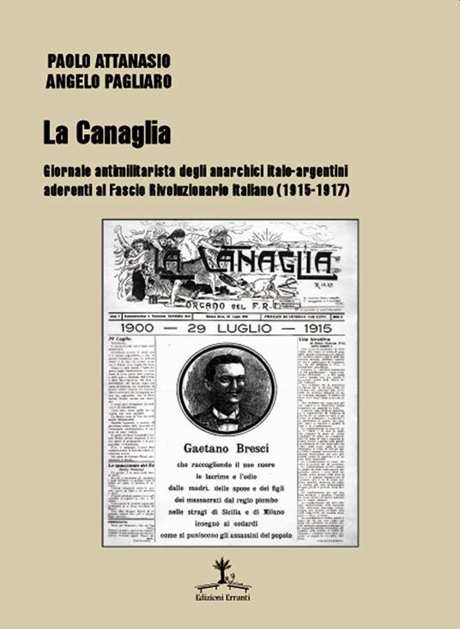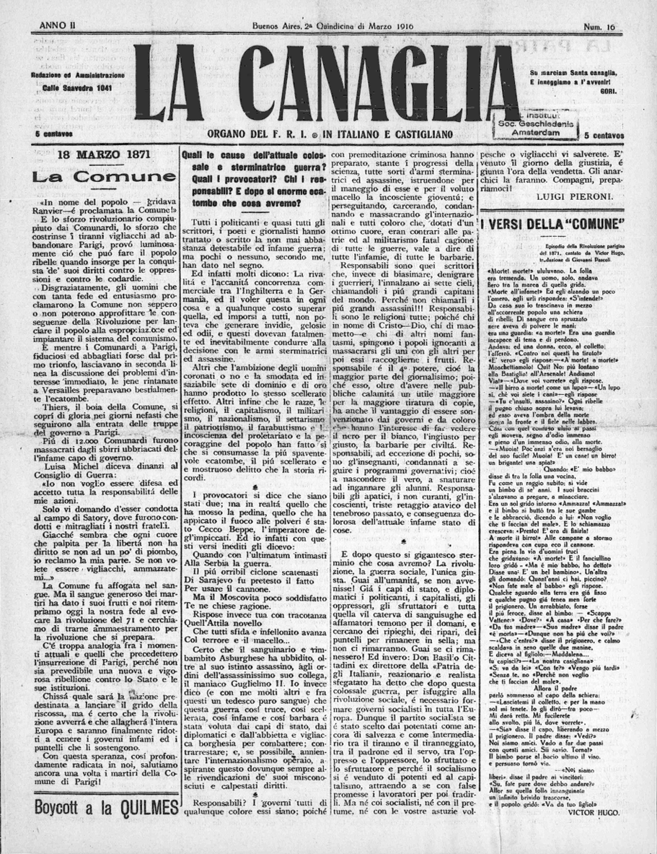
La *canaglia : organo del F.R.I. - Buenos Aires : [s.n., 1915-1917]. – 3 volumi ; 41 cm. ((Quindicinale. - Testo in italiano e castigliano. - Descrizione basata su: anno 2, n. 22 (15/30 giugno 1916). - IEI0108020
Autore: Fascio rivoluzionario italiano
Soggetto: Antimilitarismo anarchico - Italia e Argentina – 1915-1917 Classe: D320.570982
Copia digitale: n.16(1916)

Informazioni storico-bibliografiche
Genova, 1874
Inclusa da Nettlau (Bibl. de l’anarchie, p. 121) tra i fogli internazionalisti e decisamente considerata “settimanale anarchico” da E. Conti, (Le origini del socialismo a Firenze (1860-1880), Roma 1950, p. 303), La Canaglia non può dirsi tuttavia, espressione d’una linea politica definita. A mezzo fra internazionalista e mazziniano, il giornale è piuttosto il portavoce d’un diffuso malcontento popolare, che si risolve in un’appassionata denuncia dei soprusi e degli “infami arbitri”, senza che la protesta riesca peraltro, a tradursi in forme concrete di lotte.
I mali sociali e la miseria popolare, non vi sono d’altronde interpretati in chiave classista: lungi dall’essere la diretta conseguenza d’uno sfruttamento organizzato, essi costituiscono “il risultato d’una pessima educazione, di una smania eccessiva di godimenti, di un difetto assoluto di sodi principii”. Inevitabile quindi, che un mutamento radicale delle strutture sociali, non venga neppure prospettato: è compito dei governanti risolvere questi gravi problemi e solo nel caso che essi non ne siano capaci, la Rivoluzione Sociale si renderà inevitabile (cf., sul “numero di saggio”, l’art. Pane e lavoro).
Vaghe aspirazioni libertarie ed egualitarie ed il miraggio di una società più equa, in cui siano realizzate alfine “l’eguaglianza universale e la sovranità popolare” (cf. l’editoriale Chi siamo noi?, a. I, n. di saggio), possono avere indotto Nettlau, prima, e quindi il Conti, a collocare La Canaglia tra i fogli internazionalisti anarchici. Sotto questo profilo, va posto allora in particolare rilievo lo scritto L’emancipazione operaia, apparso sull’ultimo numero. In esso, l’anonimo articolista, dopo aver rilevato che le leve del potere sono nelle mani di coloro che si distinguono “per illustre casato o per abbondanza di ricchezze”, mentre è la classe lavoratrice “quella a cui l’umanità più deve”, conclude affermando che “l’intera società potrebbe fare un gran passo verso il progresso”, qualora si riuscisse a realizzare “la nessuna esistenza di differenza di condizioni”. Ciò si potrà ottenere — è detto ancora — quando l’operaio “scacciato da sè ogni sorta di vizi e bandita ogni idea di superstizione, crederà in una solo fede: quella della libertà, cercherà di unirsi compatto, e di istruire sè e la sua famiglia. Allora suonerà l’ora di quel gran giorno e l’operaio inalberando la bandiera dell’eguaglianza potrà proclamare l’emancipazione operaia”.
Bibl. — G. Perillo, Internazionale e società affratellate nel Genovesato dal 1870 al 1880, in “Movimento Operaio e Socialista in Liguria”, a. V, n. 4 (lug.-ag. 1959), pp. 133-34; Victor Balestreri, Un giornale genovese di Punta: “La Canaglia”, Comunicazione al VI Congresso Nazionale di Storia del Giornalismo, Rimini 1967. https://bettini.ficedl.info/article10.html.

SIBONI, Rosolino Giuseppe
Nasce a Imola (BO) nel 1861 da Socrate e Rosa Sabatini, tipografo. Figlio di uno dei soci fondatori della Società Operaia di Mutuo Soccorso per gli operai imolesi, respira già in famiglia le idee di emancipazione sociale così radicate e diffuse nella cittadina romagnola. Le prime notizie sulla sua attività politica datano dal 1891 quando, con Ugo Lambertini, figura di spicco del movimento anarchico e cooperativo imolese, è uno dei responsabili della Tipografia Sociale, segnalata dalla questura come sede del movimento anarchico cittadino e centro di diffusione, a Imola e in tutta la Romagna, della stampa sovversiva. In essa si stampano, infatti, molti dei numeri unici e periodici anarchici animati da Adamo Mancini e dei quali anche il Siboni è gerente. Tra questi «La Questione Sociale» del 14 giugno 1891, «Non votate» del 30 ottobre 1892, «La Canaglia» del 15 marzo 1893. Più volte processato e condannato per questa attività, nel 1892 viene denunciato per associazione a delinquere ma è poi prosciolto per insufficienza di prove. Nel 1894, all’indomani del fallito attentato di Paolo Lega ai danni di Francesco Crispi, è fra i numerosi anarchici imolesi indagati e accusati di aver favorito il tentativo dell’anarchico lughese. Sempre presente all’interno dell’attivissimo movimento anarchico locale, nel 1897 riporta una condanna a 4 mesi e 19 giorni di detenzione per contravvenzione all’art. 247. Comunque non subisce mai l’onta dell’ammonizione, né viene proposto per il domicilio coatto, che invece colpisce pesantemente l’amico e collega Ugo Lambertini. Nel 1898 emigra in Brasile, dapprima stabilendosi a Rio de Janeiro, quindi a San Paolo. Nel municipio paulista di Ribeirão Preto impianta una tipografia dove stampa e dirige «La Canaglia», un piccolo ma combattivo periodico portavoce del Centro Operaio d’Istruzione, che uscirà per otto numeri (dal gennaio al maggio 1900) e che avrà, fra i collaboratori, Isidoro Bozzolan e Gigi Damiani. Anche in Brasile continua a militare nelle fila anarchiche (entra in contatto, fra gli altri, con Oreste Ristori) mantenendosi sempre con il suo prezioso mestiere di esperto tipografo. Nel 1916 rientra in Italia, costantemente vigilato dalla Pubblica Sicurezza. Nel 1917 è ricoverato, per un brevissimo periodo, nel manicomio di Imola e gli ultimi anni di vita, trascorsi nella città natale, lo vedono frequentemente ricoverato in ospedale, stante le condizioni di salute ormai precarie. Assistito fino all’ultimo, materialmente e finanziariamente, dai compagni e dai soci della Cooperativa Tipografica Editrice P. Galeati, diretta dall’antico amico Ugo Lambertini, si spegne il 23 marzo 1922. (M. Ortalli - T. Marabini)
Fonti
Fonti: Archivio Centrale dello Stato, Ministero dell’Interno, Casellario politico centrale, ad nomen; Archivio storico della Federazione Anarchica Italiana – Imola (Bo), Fondo anarchici imolesi.
https://www.bfscollezionidigitali.org/entita/14717-siboni-rosolino-giuseppe.

Ferrara, 1913
“…noi ci proponiamo con questa nostra pubblicazione, di occuparci, e con molto scrupolo … dei nuovi destini che la classe lavoratrice sta inaugurando mercè la sua attività demolitrice, rivolta contro al decadente potere dell’autorità e dello Stato, non trascurando di combattere,nei termini del possibile, tutti gli intrighi della vita politica cittadina”. https://bettini.ficedl.info/article362.html.

Buenos Aires, 1915-1917. La Canaglia è un giornale antimilitarista, scritto in italiano e castigliano, la cui incessante attività, unita a quella del FRI, produce i suoi frutti perché dei 60.000 mila riservisti attesi dal capo del governo Antonio Salandra, da mandare al macello, ne rientreranno in Italia solo 20.000. All'interno dei vari numeri, memorabili alcune lettere che le mamme scrivono ai figli emigrati per esortarli a non rientrare in Patria. "Se io ubbidissi agl'impulsi dell'ulcerato mio cuore - scrive mamma Rosa - se ascoltassi la voce della natura, dell'ardente ansia di averti meco, ti direi: Vieni, vieni, vieni! Ma nell'affannoso dubbio dell'incertezza, o quasi nella certezza che un tale passo ti potrebbe costare la preziosa tua vita, ti dico, anzi come tua madre t'impongo, di non tornare". https://www.lafeltrinelli.it/canaglia-giornale-antimilitarista-degli-anarchici-libro-angelo-pagliaro-paolo-attanasio/e/9788894500585.

Note e riferimenti bibliografici
- https://bettini.ficedl.info/article76.html.
- La canaglia : giornale antimilitarista degli anarchici italo-argentini aderenti al fascio rivoluzionario italiano (1915-1917) / di Attanasio Paolo, Angelo Pagliaro. - Cosenza : Edizioni erranti, 2020. - 229 p. : ill. ; 21 cm. - (Saggi. Refractaria ; 4). - [ISBN] 978-88-94500-58-5. - [BNI] 2020-7483.

